НАРОДНО ЧИТАЛИЩЕ “Н. Й. ВАПЦАРОВ-1930 г.”
8735 с.Попово , ул.”Г.Димитров”№12 , тел – 04746 / 22-65
e-mail: svd11@abv.bg

Д О К Л А Д
ЗА дейността на народно ЧИТАЛИЩЕ „Н.Й. ВАПЦАРОВ-1930г.”
с. ПОПОВО ЗА ПЕРИОДА 01.01.2021г.-31.12.2021г.

Народно читалище”Н.Й.Вапцаров-1930г.” отчита изпълнението на дейността по годишната програма за развитие на читалищната дейност, културния календар и реализираната дейност. То е център на културно-просветна дейност в селото ни. Читалището е място, което се стреми да се развива ,като съвременен, ефективен център за удовлетворяване потребностите на населението свързани с духовното и културно израстване.

Основни цели :
-Съхраняване и развитие на народните обичаи и традиции;
-Обогатяване на културния живот;
-Превръщане на читалището в културен център;
-Работа по проекти;

Приоритетни задачи са:
-Уреждане и поддържане на общодостъпна библиотека;
-Съхраняване на народните обичаи и традиции;
-Предоставяне на компютърни и интернет услуги;
-Повишаване ролята на читалището в социалната и културната интеграция на различни общности;
-Организиране на мероприятия за чествания на събития и личности;
-Разработване и реализиране на проекти;

Народните читалища са първите и най-стари структури на обществото в България.Те са уникални по своята същност,появили се преди всички познати днес неправителствени организации, заемат особено място в нашата история.

Народно Читалище”Н.Й.Вапцаров-1930г.” е традиционно самоуправляващо се културно-просветно сдружение на жителите на с. Попово, което изпълнява културно-просветни задачи. Една от основните дейности на читалището е библиотечната дейност. В селото ни, библиотеката носи отговорността да се развива като съвременен център, отговарящ на всички предизвикателства на информационния свят. Нашите приоритети са да бъдем полезни на ползвателите във всички области на знанието, да осигурим равен достъп до знание и информация, да участваме в проекти и да търсим начини да обогатяваме библиотечния фонд, за да превърнем библиотеката в притегателен център за четене и информираност.Нашата библиотека е много добре комплектована и за селото тя е едно богато хранилище на знания. Тя разполага със седем хиляди тома литература, читалня . Те се ползват и са в помощ на около петдесет читателя от селото, както и от учениците. Хора в по-напреднала възраст търсят и ползват книгите, за своите деца и внуци. Ползването на библиотеката и всички услуги, които тя извършва, са безплатни, това е така, защото в библиотеката трябва да влизат всички без всякакво ограничение.

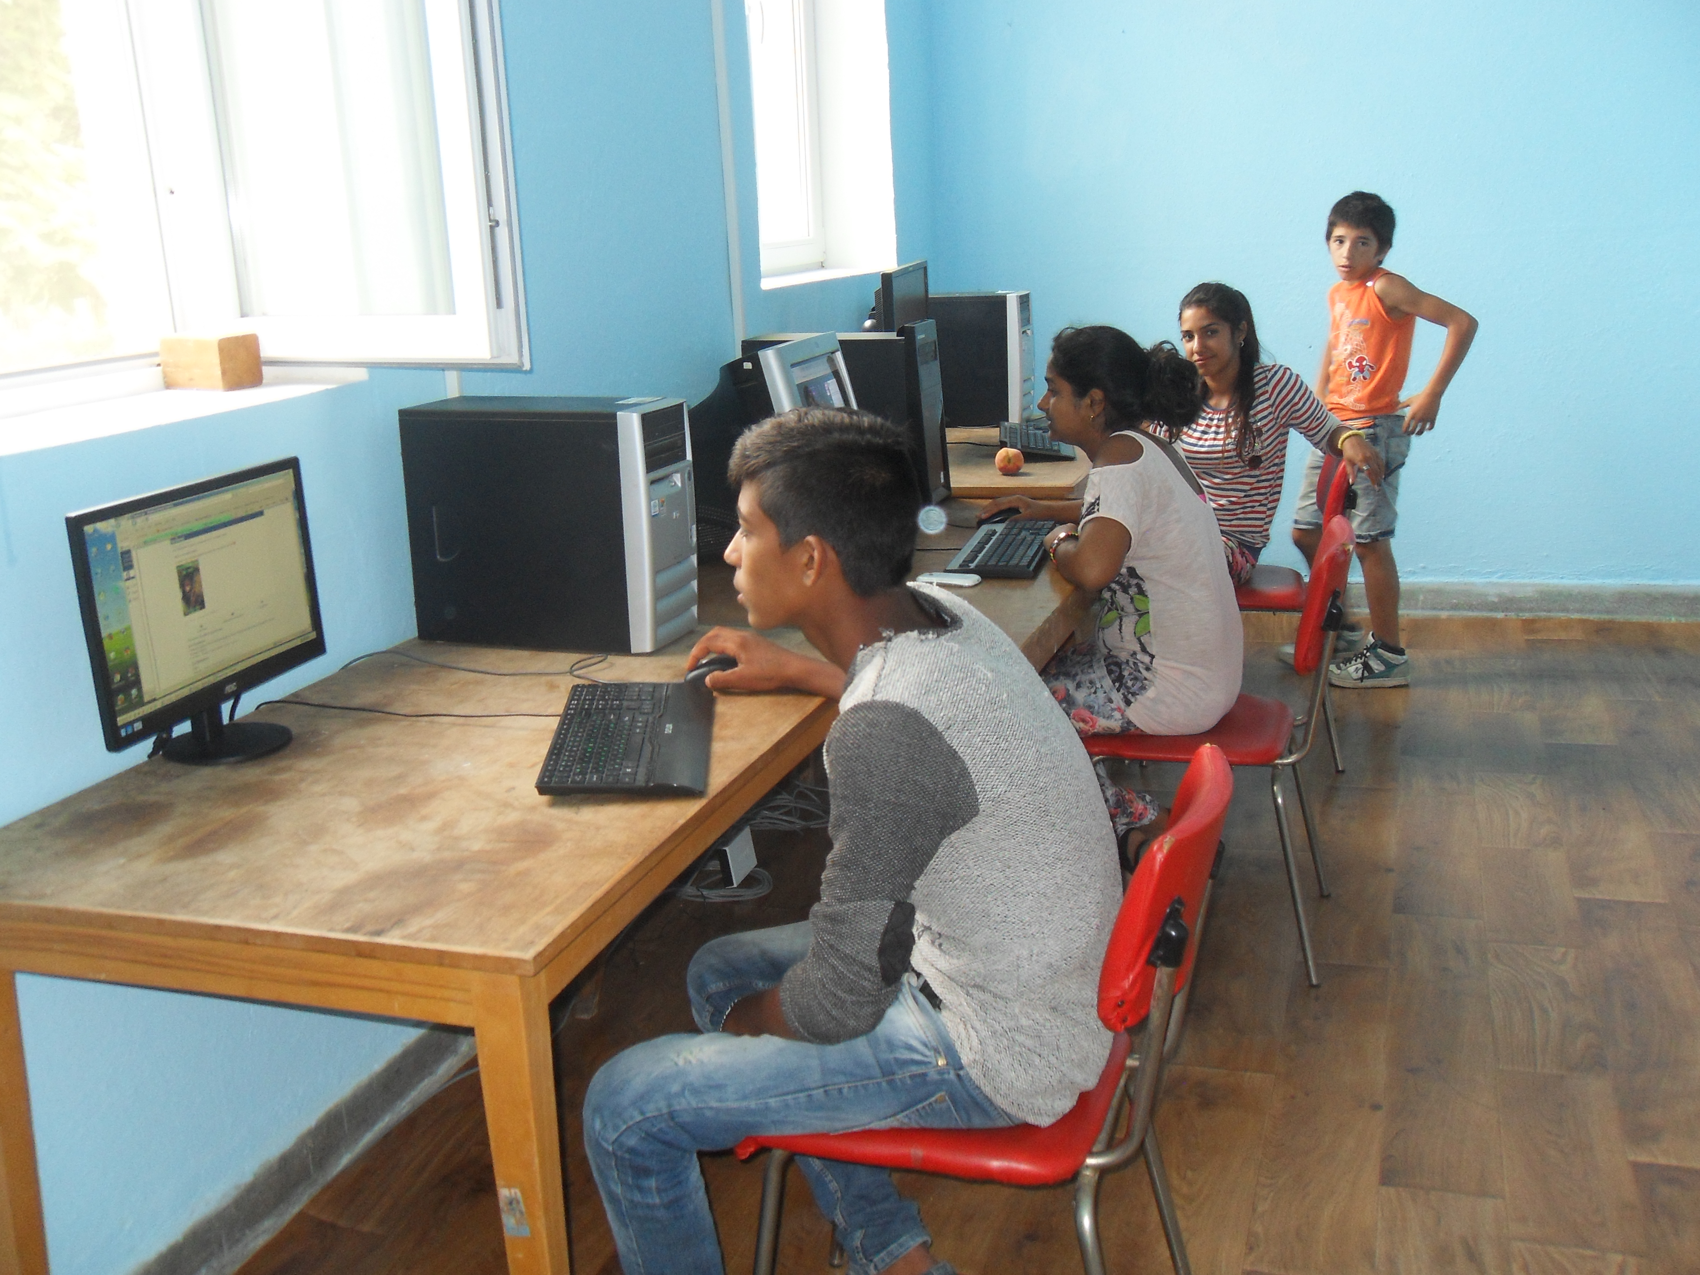

Културна дейност
Културния календар на нашето читалище през 2021 година беше изпълнен с мероприятия и дейности, свързани както с националните празници, бележити годишнини, а също така и с празниците и обичаите на нашето село.
Бяха проведени най - различни културно-масови мероприятия, като колективни четения, обсъждане на книги и други с децата от първи до осми клас. Бяха изготвени кътове с табла и книги за живота и делата на Хр. Ботев, В. Левски и други. Бяха направени табла с мартеници, картички за Трети Март, Осми Март, Коледа.
Годината започнахме с най-малките -сурвакане. Децата с радост ходиха да сурвакат и благославят стопаните.
За годишнината от рождението на Христо Ботев изготвихме табло със снимки и книги за живота и делата му.
За деня на родилната помощ /21.01.21г./изготвихме табло и организирах ме тържество със жени от селото.
За деня на лозаря-Трифон Зарезан, мъжете от селото се организираха и празнуваха празника със зарязване, с много вино и мезета в ресторанта на селото.
На 19.02.21г. изготвихме кът с произведения и картинки за живота и делото на В. Левски.
На 01.03.21г.направихме изложба на мартеници в читалището. Децата се включиха в изложбата със саморъчно направени мартеници.
За 143 годишнината от освобождението на България, Трети Март, изготвихме табло и поднесохме венец на паметните плочи в центъра на селото.
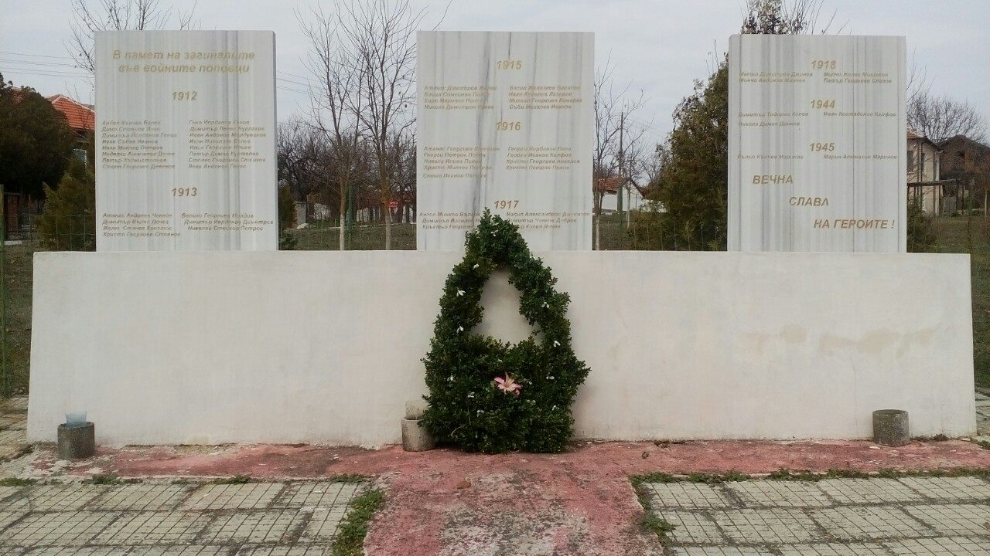

За деня на жената осми март изготвихме табло за мама което окачихме във фоайето на читалището. Организирахме тържество в ресторанта, имаше малка почерпка и много поздравления.

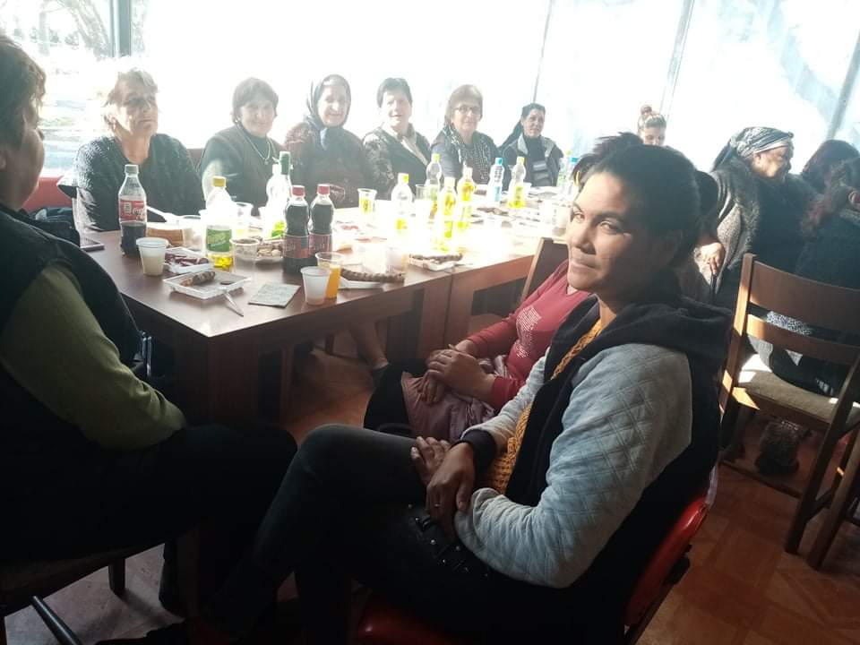

За деня на детската книга, с децата от първи до четвърти клас оцветявахме, четохме и обсъждахме приказки и разкази .

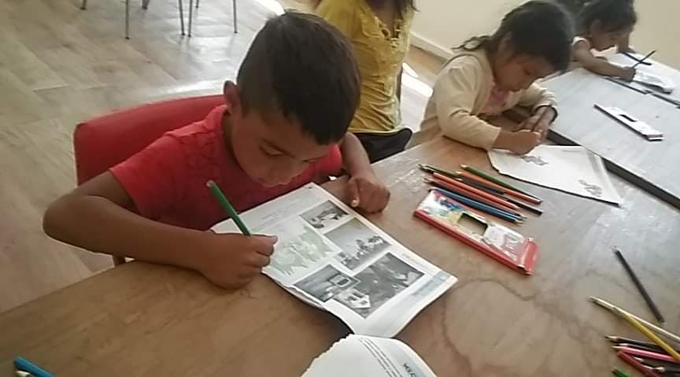

През месец Август организирахме поход извън селото, рисуване на асфалт и игри на народна топка, въже и други.
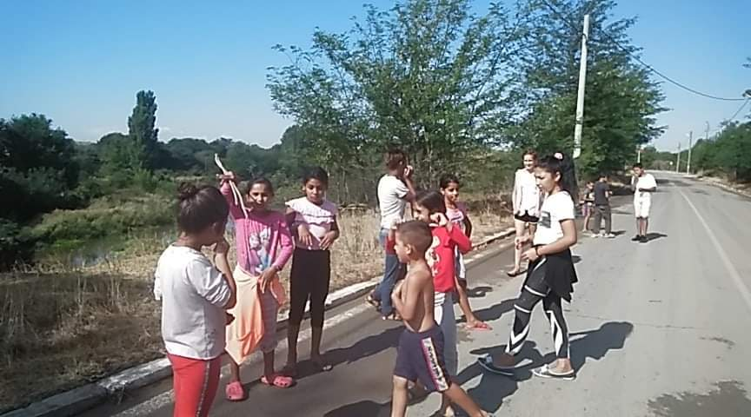

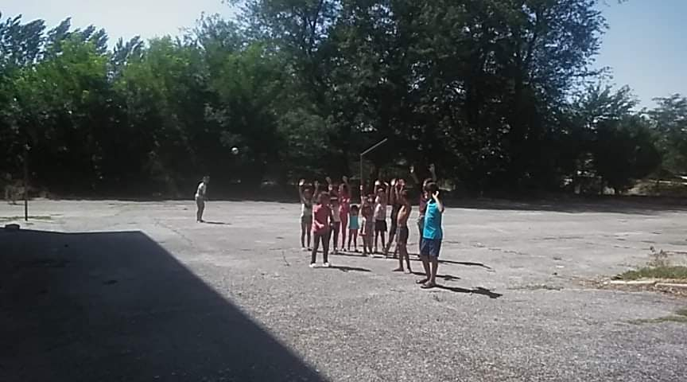

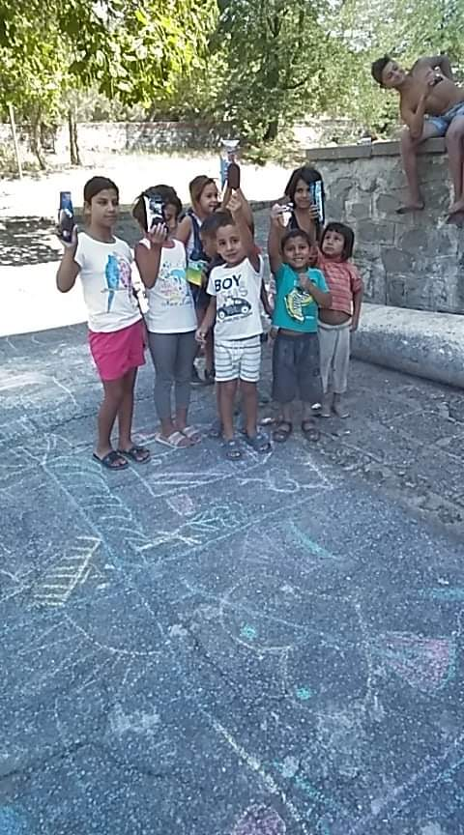
През месец Октомври отбелязахме 200 години от гибелта на Индже Войвода на площада на селото. Специален гост за откриване на паметната плоча беше госпожа Илияна Йотова.

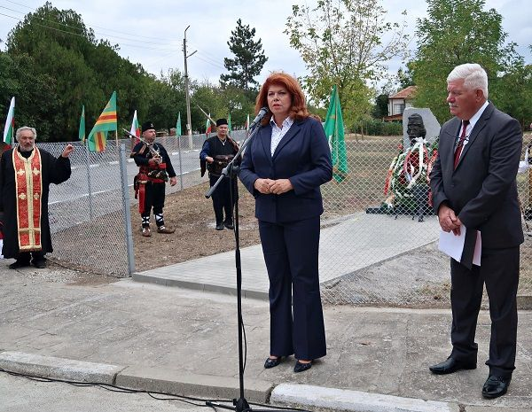
Поради епидемичната обстановка в страната много от мероприятията не се проведоха.
Една от най-важните и основни задачи пред читалището е уреждане и поддържане на библиотеката, чиито задача е бъде посредник между информацията и отделния потребител. Мисията на библиотеката е да запази наследството за бъдещето,да съхрани българския дух и идентичност.Най-ценното на една библиотека са не само книгите, но и нейните читатели. Читателите в библиотеката са 34 броя, раздадени са над 620 броя книги за дома и над 100 броя в читалнята.
Субсидията на Читалището за 2021 година е 13 523лв., като от тях 9 000лв. са за заплата, а останалите са за издръжка на читалището/телефон, дърва, осигуровки, ремонт, интернет и др./При недостиг на средства общината до финансира със собствени средства дейността на читалището.
Докладът е обсъден и приет на годишно отчетно събрание с решение №1 от 25.03.2022г. от Настоятелството и Проверителната комисия.

Председател:.................... Изготвил:.......................
/Недялка Христова/ /Стоянка Джевизова /

О т ч е т
За средствата изразходвани при ч-ще“Н.Й.Вапцаров-1930г.“-
с.Попово 2021г.

Приход:
Към 01.01.2021г. 13,00 лв.
Субсидия 13 523,00 лв.

Разход:
1.ФРЗ - 9 991,00 лв.
2.ДОО - 1 097,00 лв.
3.ЗО - 502,00 лв.
4.ДЗПО - 290,00 лв.
5.ТЗПБ - 49,00 лв.
6.ТАКСА ТЕЛЕФОН - 300,00 лв.
7.БАНКОВИ ТАКСИ - 259,00 лв.
8.КОМАНДИРОВКА - 284,00 лв.
9.ТАКСА ИНТЕРНЕТ - 360,00 лв.
10.СТОПАНСКИ РАЗХОДИ 391,00 лв.

………………………

13 523,00 лв.

ОСТАТЪК 01.012022г. 13,00 лв.

Читалищен секретар:

